新 书 推 荐

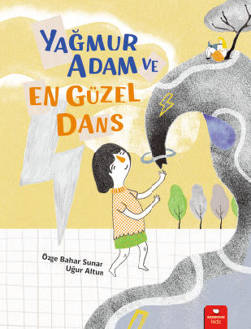
中文书名：《与雨共舞》
英文书名：DANCING WITH THE RAIN
作 者：Özge Bahar Sunar and Uğur Altun
出 版 社：REDHOUSE KIDZ
代理公司：S.B.Rights/ANA/Emily Xu
页 数：32页
出版时间：2021年
代理地区：中国大陆、台湾
审读资料：电子稿
类 型：儿童绘本
版权已授：法国

获奖情况：
2021年IBBY残障小读者精选（IBBY Collection of Books for Young People with Disabilities）

内容简介：

主题：共情、自然、残疾、情感

在一个阳光明媚的日子里，公园里挤满了享受好天气的人们，大家开心地野餐、骑车、看书、聊天。突然间下起了倾盆大雨，大家都躲了起来，非常生气愉快的下午被突如其来的雨打乱了。一声惊雷，雨十分沮丧人们竟然如此恼怒他的存在。他发誓再也不会到天上降下雨水。从那一天起，湖泊干涸，绿色的牧草渐渐变黄，人们因炎热而精疲力尽。直到有一天“雨”在咖啡厅遇到了一个喜欢雨的小女孩，“雨”很疑惑地问为什么，女孩说因为她有听力障碍，无法听到音乐，但是她可以感受到雨滴落到地上的节奏，她想要在雨中翩翩起舞……

作者简介：

奥茨格·巴哈尔·苏纳尔（Özge Bahar Sunar）1981年出生于萨卡里亚，2004年毕业于多库兹·艾尔大学计算机教学系，2011在伊尔迪兹技术大学获得教育管理和监督专业硕士学位。在国家教育系统任教12年后，奥茨格辞职教师职务而投身于她梦想多年的童书写作中去。她与丈夫和两个孩子住在安塔利亚。

乌谷尔·阿尔顿（Uğur Altun）1987年出生于里泽，2012年毕业于比尔肯特大学平面设计系，获优秀奖学金。自2013年以来，他的作品参展国内外各种展览，并入选多个国际目录。他获得了GMK(土耳其平面设计师协会)、台湾国际平面设计奖、沙迦儿童图书插图展的优秀奖章和荣誉提名。他为Sabitfikir杂志制作的编辑插图在2015年获得中国丝绸之路精神双年展铜奖。他的处女作绘本Mıstık, seni anlamıyoruz! Noktalama İşaretlerinin Öyküsü于2017年获得韩国纳米岛绘本竞赛杰出奖。他现在仍在伊兹米尔的工作室从事插画和平面设计项目，也在亚萨尔大学教授插画课程。他将担任2021年CCBF新梦想国际小插画家比赛的评委。

内文插图：

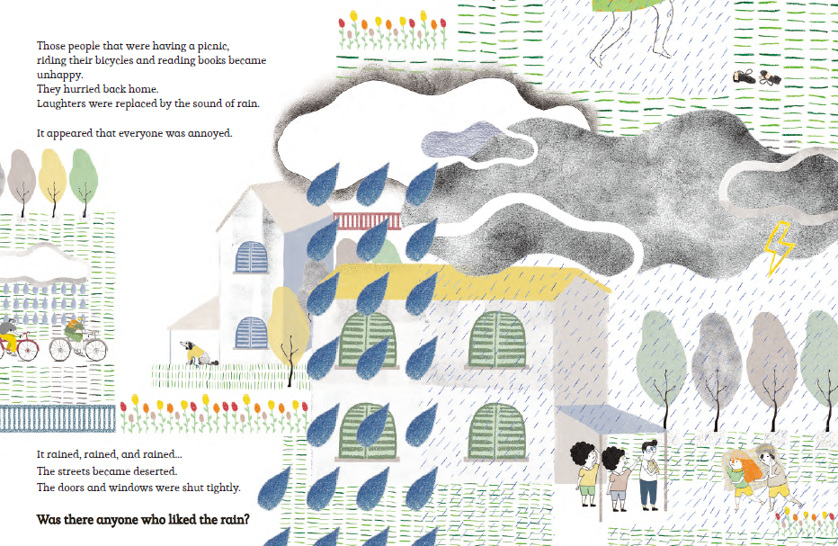
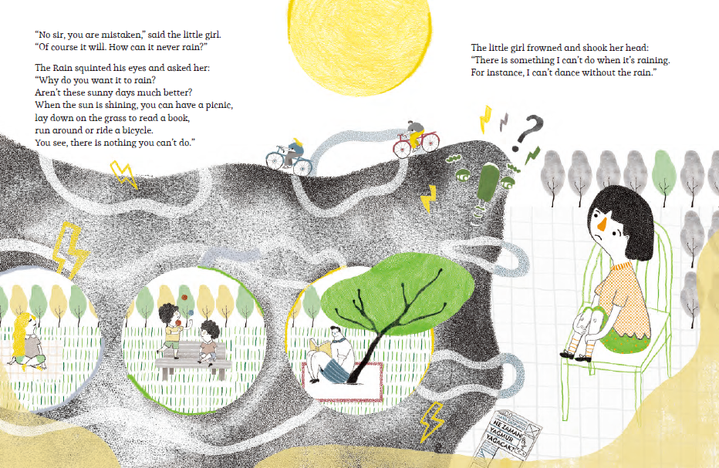
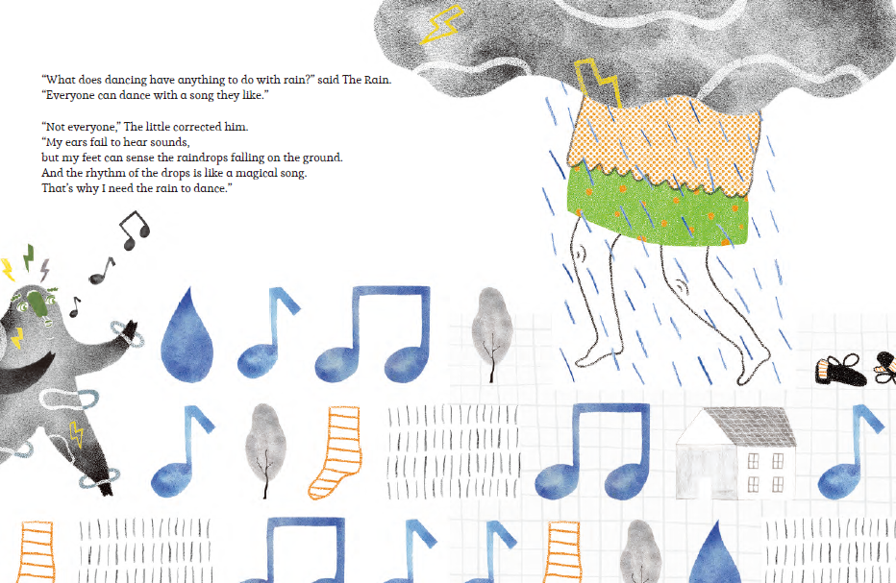

谢谢您的阅读！
请将回馈信息发送至：徐书凝（Emily Xu)
安德鲁﹒纳伯格联合国际有限公司北京代表处
北京市海淀区中关村大街甲59号中国人民大学文化大厦1705室, 邮编：100872
电话：010-82504206
传真：010-82504200
Email：Emily@nurnberg.com.cn
网址：www.nurnberg.com.cn
微博：http://weibo.com/nurnberg
豆瓣小站：http://site.douban.com/110577/
微信订阅号：ANABJ2002

